|  |  |  |  |  |
| --- | --- | --- | --- | --- |
|  | | | |  |
|  | **HOLZMANN-MASCHINEN** | |  |
| ООО "МД Технолоджи"  **Tel.: +**7(499)430-00-28  **Email:** info[@holzmann-maschinen.ru](mailto:makarova@holzmann-maschinen.ru) | **ИНН/КПП:** 5053057874 / 505301001  р/с 40702810140000055828 к/с: 30101810400000000225  Юр.адрес: 144012, Московская область,  г. Электросталь, ул. Тевосяна, д. 14-34 |

**Станок шлифовальный барабанный ZS400U**

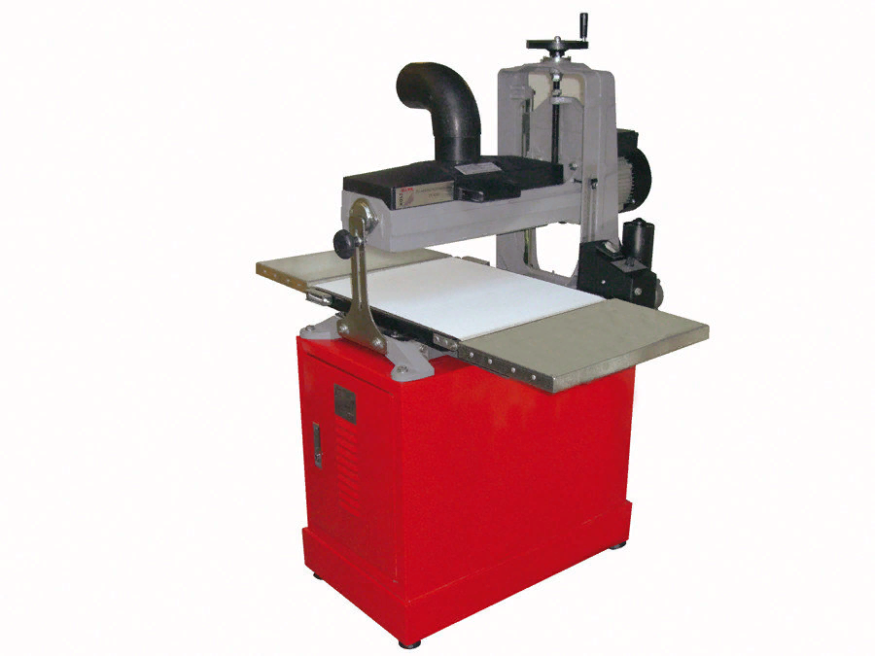

ZS400U - барабанный шлифовальный станок с автоматической подачей заготовки транспортерной лентой. Основное назначение – шлифование и калибрование изделий из древесины. Жёсткая конструкция с чугунными основанием и кронштейном крепления консоли обеспечивает высокую точность и повторяемость, что особенно важно в условиях поточного производства. Шлифовальный вал закреплен с одной стороны жестко, а с другой стороны имеется съемный кронштейн, который можно при необходимости снять и шлифовать широкие детали в два прохода с поворотом.

Предусмотрены все необходимые настройки: высоты установки барабана (маховиком сверху) и скорости подачи (плавная при помощи электроники). Центровка ленты транспортера производится специальными винтами и обычно требуется только после замены.

Станок комплектуется закрытым опорным основанием со шкафом для инструментов и принадлежностей.

**Технические характеристики:**

Мощность двигателя шлифовального вала S1/ S6 1500/2250 Вт

Напряжение 230 В

Скорость подачи 0-3 м/мин

Минимальная толщина заготовки 5 мм

Максимальная толщина заготовки 130 мм

Уровень звуковой мощности 96 дБ

Уровень звукового давления 87 дБ

Максимальная ширина шлифования за один/два прохода 400/800 мм

Диаметр шлифовального вала 132 мм

Ширина, мм 640

Длина, мм 940

Высота, мм 1360

Масса нетто/брутто, кг 96/144